ГБОУ ШКОЛА №1467 ДО1
Открытое занятие в младшей группе №14
Гимнастика после сна « Весёлая прогулка»

Ответственный: воспитатель группы Маслова Н.Л
Место проведения: Спальная и игровая комната группы.
Оборудование: массажные дорожки, массажные мячики по кол-ву детей, мелкие игрушки, магнитофон.
Цель: Формировать умения и привычку к здоровому образу жизни.
Задачи: Учить выполнять упражнения из разных исходных положений, добиваясь естественности, лёгкости. Укреплять мышечный корсет; осуществлять профилактику плоскостопия, закаливающие процедуры – обширное умывание лица и обливание рук до локтя; развивать гибкость; активизировать двигательную деятельность.
Ход гимнастики пробуждения.
Пробуждение.
Звучит спокойная музыка из серии «Малыш и природа» « У реки»
- Гимнастика в постели.
Вос.
Глазки открываются, открываются
Наши детки, как проснуться сразу улыбаются
Обязательно зевают,
Свои ножки выпрямляют.
Упражнение для глаз « Жмурки»
И.п.-лежа в постеле на спине, открываем глаза поочерёдно, зажмуриваем, быстро моргаем. Повторить 2-3 раза.
Упражнение «Потягушки»
И.п. – лежа на спине, руки вдоль туловища. Поочередно поднимать
правую (левую) руку вверх, тянуться, опустить; то же самое поочередно левой рукой, правой и левой ногой. Затем поднять одновременно руки и ноги, потянуться, опустить.
Упражнение «Моя семья» (для пальцев рук)
И.п. – лёжа на спине, руки подняты. Поочерёдно массажируем каждый пальчик на обеих руках, согласно тексту. Затем сомкнуть пальцы рук в крепкий замок.
Этот пальчик-дедушка,
этот пальчик-бабушка,
этот пальчик-папа,
этот пальчик- мама,
этот пальчик- это Я. Вот и вся моя семья.
Семья крепкая большая (сомкнуть пальцы в замок)
Вот такая, вот, семья (разомкнуть пальцы рук и показать пальчики)
Упражнение «Я на солнышке лежу»
И.п.- лежа на спине, руки согнуты в локтях и заведены за голову.
1-2 сомкнуть локти, 3-4 разомкнуть. Повторить 4 раза.
Я на солнышке лежу,
Я на солнышко гляжу,
Всё лежу и лежу,
И на солнышко гляжу.
Упражнение «Велосипед»
И.п.- лежа на спине, руки вдоль тела, ноги подняты и согнуты в коленях.
Ехали медведи, на велосипеде,
А за ними кот, задом наперёд.
А за ними раки, на хромой собаке,
Едут и смеются, пряники жуют.
Упражнение «Ножницы»
И.п- лёжа на спине, руки прямые, подняты вертикально. Под стихотворение производим скрещивание рук.
Жил да был Брадобрей,
На земле не найти добрей,
Брадобрей стриг и брил зверей.
После той чудесной стрижки
Кошки были, словно мышки,
Даже глупые мартышки
Походили на людей.
Упражнение « Подвигаем к попе пятки»
И.п- лёжа на спине, ноги согнуты в коленях, подвинуты к попе.
1-2 поднять попу,3-4 опустить. Повторить 4 раза.
- Упражнения у кровати.
Восп. А теперь ребятки спокойно сядем в кроватке, а потом аккуратно встанем рядом со своей кроваткой и будем продолжать выполнять упражнения.
Нам нужно разбудить ещё и шейку.
Упражнение «Часики»
И.п.- стоя у кровати, руки на поясе. Упражнение выпоняется согласно тексту.
Ходят часики вот так
Тик-так, тик-так.
Вправо, влево головой
Вот так, тик-так, тик-так.
Упражнение «Буратино» Выполняется согласно тексту.
Буратино, потянулся (встать на носочки, руки тянем вверх)
Раз нагнулся, два нагнулся (наклоны вниз)
Руки в стороны развёл
Ключик видно, не нашёл (отрицательно покачиваем головой)
Упражнение «Мишка косолапый» Выполняется согласно тексту.
Мишка косолапый по лесу идёт, (шагаем на месте)
Шишки собирает и в карман кладёт (наклоны с имитацией захвата предмета)
Шишка отскочила, прямо мишке в лоб
Мишка рассердился ( изобразить мимикой лица)
И ногою топ.(топнуть)
- Упражнения, направленные на профилактику плоскостопия и нарушения осанки.
Восп. А теперь ребятки, берём в руки сою обувь, разводим руки в сторону и идём по волшебным дорожкам на полянку, где нас ждёт ёжик.
Дети садятся на свои места, им раздаются массажный мячики.
В клубок свернулся ёжик. ( катаем мячики в руках)
Нет мордочки, нет ножек,
Даже осторожненько, не погладить ёжика.
Острые колючки, колют детям ручки.
Само массаж.
1) Прокатывание массажным мячиком по рукам и ногам.
2) Затем положить мячики на пол и круговыми движениями массажировать ступни ног поочерёдно.
Упражнение «Весёлая гусеничка»
И.п.- стоя друг за другом в одну линию, 1-5 массажируем спину круговыми движениями стоящему впереди. Затем развернуться и повторить упражнение.
После выполнения упражнения, мячи положить в контейнер.
Упражнение « Мысочек-пяточка». Выпоняется согласно тексту.
И.п.- стоя, руки на поясе. Повторить 3-4 раза.
На мысочки поднялись,
И вперёд чуть-чуть прошлись.
А назад на пятках,
На гусиных лапках.
Вперёд…..
Назад….
Упражнение « Подними игрушку»
И.п.- сидя на стуле, поочерёдно поднимаем мелкие игрушки, зажимая их пальцами ног. Повторить 2-3 раза.
- Дыхательная гимнастика.
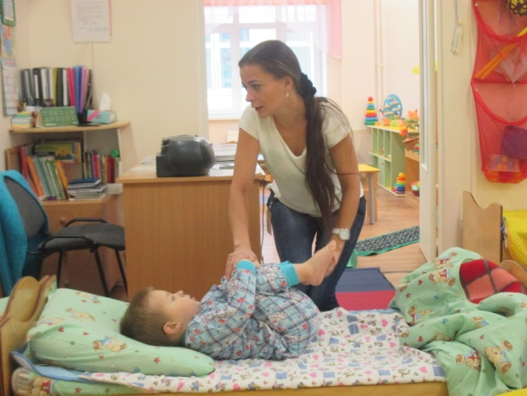
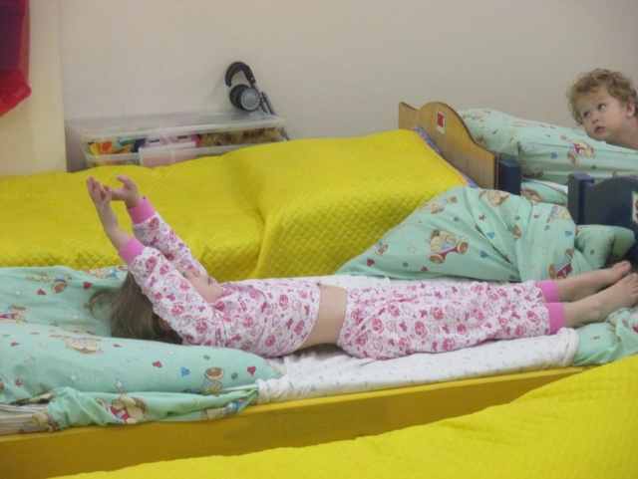
- Обширное умывание и обливание рук до локтя.

